Tentamen Blijvende Energiebronnen (4P510)

Datum: 22 november 2006
Tijd: 09.00 – 12.00 uur

N.B. Aangezien de vraagstukken van dit tentamen door verschillende docenten worden beoordeeld, dient u elk vraagstuk op een afzonderlijk vel te zetten onder vermelding van:
- het vraagstuknummer
- uw naam en voorletters
- uw identiteitsnummer
- uw faculteit

Maakt u toch meerdere vraagstukken op één vel papier, dan wordt alleen het eerste vraagstuk beoordeeld, terwijl de andere vraagstukken daarmee komen te vervallen.

Veel succes!

Examination Renewable Energy Sources (4P510)

Date: November 22, 2006
Time: 09.00 – 12.00 hours

Note: Different lectures will correct the answers to the various problems for this examination. Would you be so kind to write down every answer on a different sheet of paper. Please note on every sheet of paper you use the following:

- the problem number
- your last name and initials
- your identity (student) number
- your department

Should you write down answers to more than one problem on one piece of paper, then the first answer will be corrected and the other answers will be void.

Good luck!

Vraagstuk 1 Algemene inleiding

- Hoe zal de wereldwijde energievoorziening er omstreeks 2050 uitzien? Motiveer uw antwoord, (halve A4 pagina).
- Wat is zure regen, waardoor wordt het veroorzaakt en hoe kan het worden voorkomen?

Problem 1 General introduction

- How will the world-wide energy supply look like around 2050? Motivate your answer, (half A4 page).
- What is acid rain, what are the causes and how can it be prevented?

Vraagstuk 2 Biomassa

- Wat is het verschil tussen de LHV (Lower Heating Value) en de HHV (Higher Heating Value) van een materiaal?
- Maak een tekening (schets) van een mee-stroom vergasser.
- Geef vier karakteristieke eigenschappen van getoreficeerd hout.
- Een motor loopt constant gedurende twee uur en produceert 100 kWh. Het rendement van de motor is 25 %. De motor loopt op bio-diesel (36 MJ/liter). Hoeveel liter wordt verbruikt?

Problem 2 Biomass

- What is the difference between the LHV (Lower Heating Value) and the HHV (Higher Heating Value) of a material?

- Give a drawing (sketch) of a co-current gasifier.

- Give four characteristics of torrefied wood.

- A motor runs constant for two hours and produces 100 kWh. The efficiency of the motor is 25 %. The motor runs on bio diesel (36MJ/liter). How much litre is used?

Vraagstuk 3 Fotovoltaïsche omzetting

- Geef een nauwkeurige definitie van het rendement van een fotovoltaïsche zonnecel.
- Noem minstens drie verschillende typen zonnecellen met hun typische rendementen.
- Wat zijn de drie belangrijkste verliesmechanismen in een zonnecel?
- Teken een netgekoppeld fotovoltaïsch systemen en benoem de componenten.
- Noem minstens twee functies van de inverter in een netgekoppeld fotovoltaïsch systeem.
- Met behulp van een fotovoltaïsch acculaad-systeem moet iedere nacht een vermogen van 28 watt gedurende 10 uur geleverd worden ten behoeve van verlichting.
- Bereken het benodigde zonnepaneel-oppervlak als gegeven is dat
- de dagelijkse instraling iedere dag gelijk is aan 5 kWh/m² per dag is,
- het paneelrendement 10% is,
- het accurendement 70% is.
- Hoe groot moet de capaciteit van de accu minimaal zijn?

Problem 3 Photovoltaic conversion

- Give an accurate definition of the efficiency of a photovoltaic solar cell.
- Mention at least three different types of solar cells with their typical efficiencies.
- What are the three main loss mechanisms in a solar cell?
- Make a drawing of a grid-connected photovoltaic system and name the components.
- Mention at least two functions of the inverter in a grid-connected photovoltaic systems.
- By means of a photovoltaic battery-charge system, a power of 28 watt needs to be delivered during 10 hours every night, for lighting purposes.
- Calculate the required solar module surface given
- the daily irradiance is 5kWh/m² per day every day,
- the solar module efficiency is 10%,
- the battery storage efficiency is 70%.
- What is the minimum required capacity of the battery?
Vraagstuk 4 Zonnecollectoren

- Waarom worden de temperaturen in een afgedekte vlakke plaat collector hoger dan in een niet-afgedekte collector?
- In de onderstaande figuur is de collector efficiëntie als functie van de gereduceerde temperatuur gegeven voor drie verschillende collectoren: een onafgedekte collector, een afgedekte vlakke plaat collector en een vacuümbuis collector.
Geef aan welke lijn bij welke collector hoort en beredeneer waarom de hellingshoeken van de lijnen verschillend zijn.

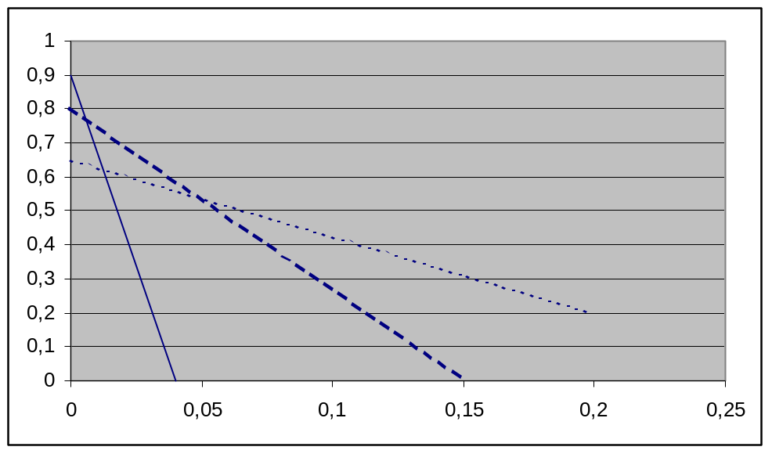
1
3
2

- Voor een vlakke plaat collector kan de efficiëntie geschreven worden als:

η = F_{R} I_{p} – F_{R} h_{v} (T_{i}-T_{a})/I₀

Hoe groot is het rendement als de heat removal factor 0,8 is, de warmteverlies coëfficiënt 4 W/m²K, de watertemperatuur 40 °C, de buitentemperatuur 25 °C en de instraling 1000 W/m². De optische transmissie van de afdekplaat is 0,9 en de absorptie van de collectorplaat is 0,93.

Problem 4 Solar collectors

- Why are the temperatures reached in a covered solar collector higher than in a non-covered collector?
- In the figure below the efficiency curves of three different solar collectors are plotted: a non-covered collector, a covered flat-plate collector and a vacuum tube collector.
Indicate which curve belongs to each of the collectors and explain why the curves have a different angle.

1
3
2

- For a flat-plate solar collector the efficiency can be written as:

η = F_{R} I_{p} – F_{R} h_{v} (T_{i}-T_{a})/I₀

What is the efficiency if the heat removal factor is 0.8, the heat loss coefficient is 4 W/m²K, the water temperature 40 °C, the ambient temperature 25 °C and the insolation 1000 W/m². The optical transmission of the cover plate is 0.9 and the absorption of the collector plate is 0.93.

Vraagstuk 5 Duurzame energie in de gebouwde omgeving

Geef de warmtebalans van een woning.
Onderscheid minimaal vijf posten en beschrijf de achterliggende mechanismen.

Problem 5 Renewable energy in the built environment

Give the heat balance of a house. The balance should contain at least five different terms.
Explain the mechanism of each heat balance term.

Vraagstuk 6 Windenergie

In de linker figuur ziet u de vermogensgrafiek van de General Electric 1.5 MW windturbine. Deze windturbine is te koop met twee rotordiameters: 70.5 en 77 m.

- Welke van drie grafieken is de kromme voor de 70.5 m rotor en welke voor de 77 m rotor?
- Waarom vlakt het vermogen af boven 12 m/s, en hoe wordt dat bewerkstelligd?
- Wat gebeurt er boven 24 m/s?
- Waarom verkoopt een fabrikant een zelfde windturbine met twee verschillende rotor diameters??

De bovenste vermogenskromme laat zien dat het elektrisch vermogen bij 8 m/s gelijk is aan 750 kW. Neem aan dat het conversierendement van de tandwielkast + generator η gelijk is aan 0.94. Gebruik ρ =1.225 kg/m3 voor de luchtdichtheid.

- Bereken de opbrengst bij 8 m/s voor de onshore situatie met de GE 1.5xle: top curve (gebruik de PDF “mean wind speed 6.5 m/s” met een windklasse breedte van 1 m/s)
- Bereken de vermogenscoëfficiënt C_{P} van de rotor bij 8 m/s als de rotor diameter 77 m is.
- Welke waarde voor het nominal vermogen (rated power) prefereert u voor “remote offshore operation” in de Noordzee” (PDF met “mean wind speed 10.1 m/s”) en waarom??
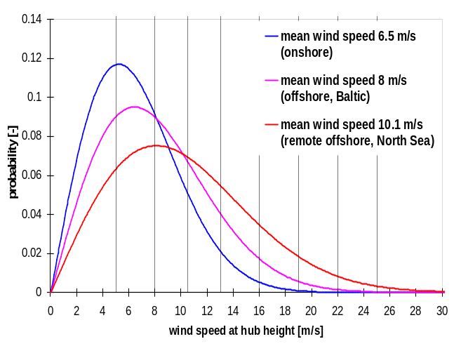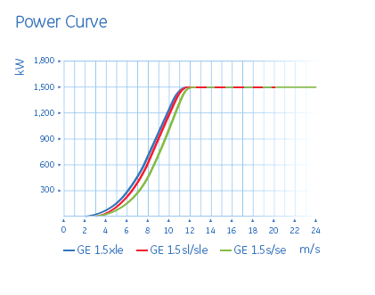

Vermogenskrommes van de GE 1.5 MW PDF van de windsnelheids-
machine verdeling

Problem 6 Windenergy

In the left figure below you can see three power curves of the General Electric 1.5 MW windturbine. This windturbine can be purchased with two different rotor diameters: 70.5 and 77 m.

- Which of the three power curves is for the 70.5 m rotor and which for the 77 m rotor?
- Why is the power constant above 12 m/s, and how is this achieved?
- What happens above 24 m/s?
- Why would a manufacturer sell one machine with two rotor diameters??

The top curve shows that the electric power produced at 8 m/s is 750 kW.
Assume that the efficiency of the gearbox + generator η is equal to 0.94.
Use ρ =1.225 kg/m3 for the density of the air.

- Calculate the energy production at 8 m/s for the onshore situation for the GE 1.5xle: top curve (use PDF with ‘mean wind speed 6.5 m/s’ and wind class width 1 m/s)
- Calculate the power coefficient C_{P} of the rotor at 8 m/s assuming a rotor diameter of 77 m.
- Which rated power would you prefer for remote offshore North Sea operation (PDF with ’mean wind speed 10.1 m/s’) and why?

Power curves for the GE 1.5 MW machine PDF of wind speed distributions

Vraagstuk 7 Waterkracht

Waterturbines

Hieronder zijn schematisch twee waterturbines gegeven:
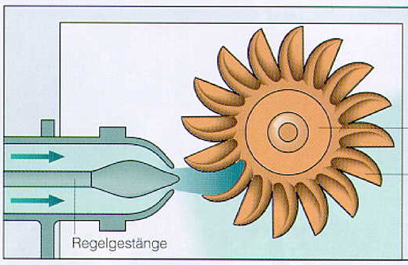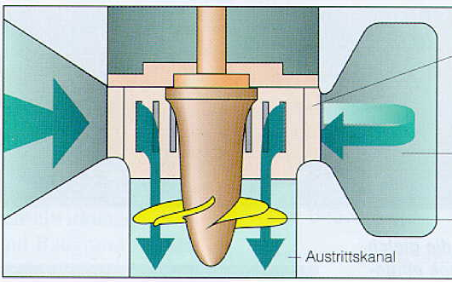

U wordt gevraagd de volgende vragen te beantwoorden, met onderbouwing bij deelvragen 2 t/m 4!
- Hoe heet de turbine volgens de linker figuur?
- Is de turbine volgens de linker figuur een impuls of reactieturbine en waarom?
- Welke van de twee turbines wordt gebruikt bij betrekkelijk grote valhoogte en welke bij geringe valhoogte en waarom? Denk aan turbinekenmerken: toerental in relatie tot water snelheid, mechanische sterkte en toelaatbare volumestroom.
- Als beide turbines direct gekoppeld zijn aan eenzelfde 50 Hz generator, draait dan de turbine volgens de linker figuur a) sneller; b) even snel of c) langzamer dan de turbine volgens de rechter figuur?

Problem 7 Hydropower

Hydro-turbines

In the figure below, two turbine types are shown.

Please answer the following questions, with argumentation for 2-4!
- What is the name for the turbine in the left-hand figure?
- Is the turbine in the left-hand figure an impulse or reaction turbine?
- Which one of the two turbines is used for relatively high heads and which one for relatively low heads, and why? Think of turbine characteristics: rotational speed in relation to water velocity, mechanical strength and flow rate capacity.
- When both turbines are directly coupled to a particular 50 Hz generator, does the turbine in the left hand figure rotates faster, equally fast or slower than the turbine in the right-hand figure?

Vraagstuk 8 Waterstof

Om waterstof als brandstof voor transportdoeleinden te kunnen introduceren, moet een aantal ‘stakeholders’samen komen.

- Noem 3 of 4 van de meest relevante ‘stakeholders’ en beschrijf hun belangrijkste rol.
- Schrijf een kort essay (½-1A4) waarin U de grondgedachte achter de introductie van waterstof bediscussieert en tevens de rol van de verschillende groepen van ‘stakeholders’, zoals die onder a) zijn aangegeven.

Problem 8 Hydrogen

In order for hydrogen to be introduced as a transportation fuel, a number of stakeholders need to come together.

- Name the 3 or 4 most relevant stakeholders, and describe their main role.
- Write a short essay (½ - 1 A4) in which you discuss the rationale for the introduction of hydrogen, discussing also the role of the various stakeholder groups identified under (a).

